Сергій Тимошенко – українець, гідний світового визнання
Сергій Прокопович Тимошенко – український архітектор, науковець і державний діяч. Людина, яка варта широкого розголосу про свої досягнення та про яку, однак, мало говорять.

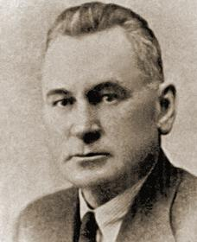

Майбутній архітектор народився 5 лютого 1881 року в селі Базилівка, що на Чернігівщині, в родині кріпака-землеміра Прокіпа Тимошенка. Його мати, Юзефіна Яківна Сарнавська, на відміну від батька, походила з польської родини відставного військового й закінчила Фундуклеївську жіночу гімназію в Києві. У родині, крім Сергія, народилося ще троє дітей – Степан, Володимир та Анна.

Дитинство хлопчик провів на сільських вулицях, здобуваючи початкову освіту вдома з вуст матері. Коли настав час вступати до Роменського реального училища, навчання і підготовку дітей вона доручила педагогу Михайлу Коваленкові.

Після закінчення реального училища в Ромнах, Сергій став студентом Петербурзького інституту цивільних інженерів. Там і розпочався його шлях громадського активіста. Він започаткував підпільний гурток вивчення української архітектури, долучився до нелегальних українських організацій і став активним членом Української студентської громади, що проводила національно-виховну роботу серед студентських земляцтв і влаштовувала демонстрації. Під час однієї з таких демонстрацій Сергія Тимошенка побили так, що лікарі ледве врятували його життя. Це згодом спричинило проблеми із зором на одне око. У 1903 році також приєднався до петербурзького осередку Революційної української партії (РУП) (пізніше УСДРП) і через два роки знову отримав поранення на демонстрації, через що був звільнений від постійної військової служби.

Отримавши вищу освіту в Петербурзі, Сергій Тимошенко поїхав на Волинь, де з 1906 по 1908 рік працював за фахом – виконавцем робіт на будівництві залізничного вузла ст. Ковель й одночасно інженером місцевого повітового земства. Під його керівництвом було збудовано чимало споруд: великий палац, приміщення кондукторських і паровозних бригад, школа, інтернат, склад тощо, а за його проєктами – земський шпиталь (амбулаторія) і жіноча гімназія. Деякі з цих будівель можна побачити й сьогодні.

У 1908 році Сергій Прокопович приймає рішення переїхати до Києва. Там він працює інженером у технічному відділі дирекції Південно-Донецької залізниці, а також стає членом (через рік головою) Київського товариства «Просвіта». За його проєктами сучасну столицю прикрасили 4-поверхові будинки Л. Юркевича та С. Лаврентьєва в українському стилі.

У 1909 році Сергія Тимошенка запрошують до Харкова, де він 10 років працює інженером, начальником технічного відділу, заступником головного інженера на Північно-Донецькій залізниці. Результатом його 10-річної роботи стали лінії залізниці Льгов-Роданово, Федорівка-Скадовськ, Яма-Бахмут-Микитівка, Гришине-Рівне та різноманітна інфраструктура до них, будинок управління Північно-Донецької залізниці, відомі особняки Бойка, Попова, Томицького, Лазарєвих, кілька 5-поверхових будинків. Також займав посаду консультанта на будівництві хімічного заводу товариства «Русскокраска» в Куп’янському повіті, заводу «Коксобензол» на станції Рубіжна, начальника будівельного відділу з розробки проєкту електрифікації Донецького басейну «Углеток». Мав власне бюро-майстерню, що здійснювало проєкти цивільного і промислового будівництва. Також вважається автором проєктів санаторно-курортного будів­ництва у Туапсе, Сочі, Геленджику та в Криму. Серед будівель громадського призначення, спроектоктованих архітектором, варто згадати приміщення повітової земської управи в Костянтинограді, кустарний склад-музей у Полтаві, кілька народних домів на Полтавщині.

Можна побачити, що Сергій Тимошенко активно займався професійною діяльністю: починаючи з 1907 до розгортання більшовицької революції брав участь у виставках і конкурсах в Україні і росії, отримавши більше 10 нагород. Він став членом Українського літературно-художнього та етнографічного това­риства ім. Г.Ф. Квітки-Основ’яненка, також одним із керівників Українського художньо-архітектурного відділення Харківського літературно-худож­нього гуртка, головою інженерно-будівельної секції Харківського союзу інженерів. Цікавившись історією української архітектури й надихаючись історичним досвідом, Сергій Прокопович розробляв український національний стиль в архітектурі (український архітектурний модерн початку ХХ ст.). У цьому стилі виконав будинок міського училища ім. Т.Г. Шевченка на Павлівці-Лозовій, житлові будинки на колишніх вул. Катеринославській, Петинській, Мироносицькій.

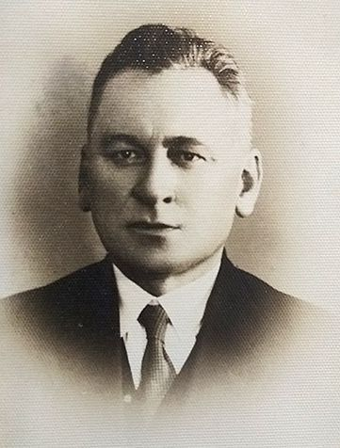

Сергія Тимошенка варто пам'ятати не лише за його роботи як талановитого архітектора, а й за активну державну діяльність.

1917 рік перевернув життя кожного українця, зокрема і Сергія. На Всеукраїнському національному конгресі його обрали членом Української Центральної Ради від Харкова. Згодом — головою Селянського з’їзду Слобідської України, заступником голови Харківського губернського виконавчого комітету. Також він став головою Національної Ради Харків­щини і пізніше губернським комісаром регіону. Був уповноваженим українського уряду на переговорах з урядом Війська Донського для координування спільних антибільшовицьких військових операцій.

У 1919 році Сергій Прокопович повертається до Києва. Працюючи інженером залізниць міністерства шляхів сполучення, стає одним з організа­торів Українського архітектурного інституту. Наступні три роки — міністром шля­хів сполучення у в кабінетах І. Мазепи, В. Прокоповича й А. Лівицького.

«Хай серед простих вояків буде хоч один міністр» — так С. Тимошенко пояснював мотиви участі в ІІ Зимовому поході армії УНР, за що його нагородили Хрестом Симона Петлюри. А на початку 1921 року став членом (від уряду) Вищої Військової Ради.

У цьому ж році Сергій переїздить на Захід України – до Львова, де працює в архітектурному бюро «Ян Левінські» та Польському будівельному товаристві. До 1924 року встигає спроектувати церкви у передмістях Львова Клепарові та Левандівці, монастир Студитів у селі Зарваниці, ще кілька церков і монастирів, маєтки у Галичині та на Волині, перебудову Національного музею і найбільшого готелю у Львові. Звісно ж, не забуває брати участь і в художніх виставках.

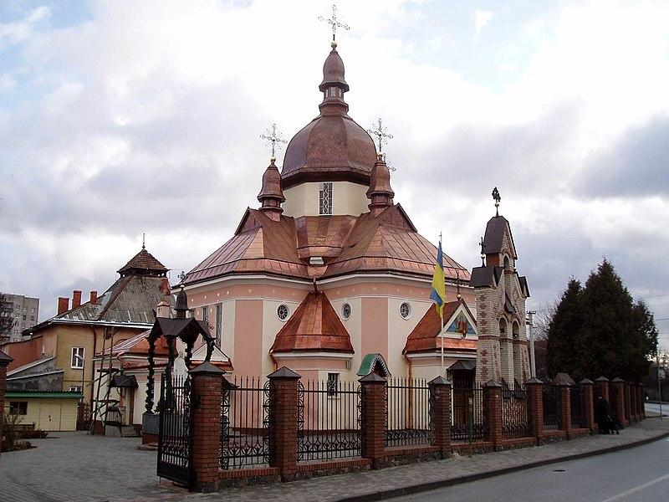
Церква святого Андрія (Львів, Клепарів). Автор проєкту – Сергій Тимошенко

У 1924 році після провалу Української революції 1917–1921 років вирішив емігрувати до Чехословаччини. Там С. Тимошенко викладав архітектуру та сільськогосподарське будівництво в Українській господарській академії в Подєбрадах, обійнявши посаду декана інженерного факультету, а згодом і ректора. Цікаво, що його добрим товаришем був Іван Шовгений — батько поетеси та діячки ОУН Олени Теліги.

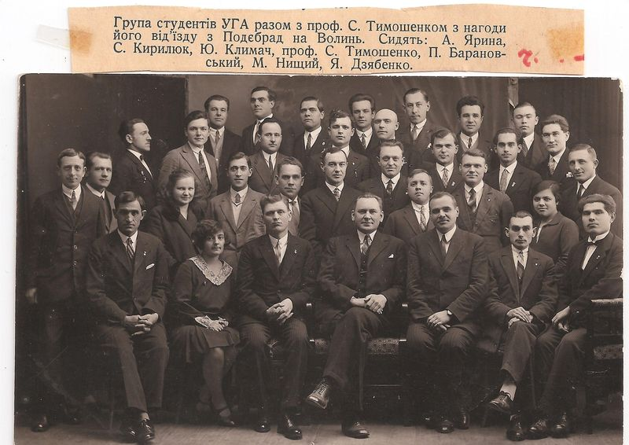

Протягом наступних п’яти років Сергій Прокопович паралельно працював професором Студії пластичного мистецтва в Празі. Створював проекти шкіл, церков, музеїв, народних домів, що були реалізовані в Чехословаччині та Галичині. Залишався членом УСДРП.

У 1930 році Сергій Тимошенко переїхав до тогочасного Волинського воєводства, що входило тоді до Другої Речі Посполитої. Прийнявши польське громадянство, він почав працювати в Луцьку, в Окружному земельному управлінні, де зараз розташований Волинський краєзнавчий музей. Також був радником міського голови та, маючи на меті посприяти українізації Православної церкви в Польщі, став головою Луцького Чесно-хресного братства, Товариства прихильників православної освіти й охорони традицій православної віри ім. Петра Могили. Також не в змозі залишитися осторонь від суспільного життя, приєднався до Товариства ім. Лесі Українки, а згодом і до гуртка діячів українського мис­тецтва у Львові і мистецького товариства «Спокій» у Варшаві.

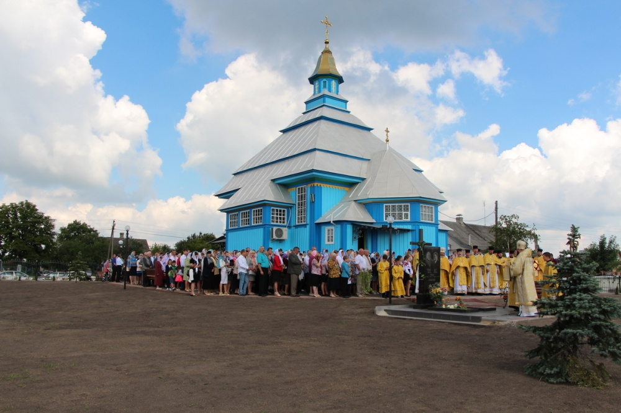
Храм Івана Хрестителя в с. Прилуцьке. Автор проєкту – Сергій Тимошенко

Зауважимо також, що С. Тимошенка двічі обирали послом польського сейму (1935–1939) й сенату (1938–1939), що може свідчити про його авторитет серед державних діячів.

На Волині архітектор збудував кілька церков, понад 40 цивільних будинків, відновив в українському стилі Братську церкву в Луцьку.

У 1933 році Сергій Прокопович активно допомагав потерпілим від Голодомору, працюючи заступником голови Волинського громадського комітету допомоги голодуючим у Радянській Україні.

Кілька років потому настала Друга світова війна, яка змусила С. Тимошенка назавжди покинути Україну. Протягом 1940–1941 років архітектор перебував у Любліні, далі – у Луцьку, поки в 1943 році його не мобілізували до німецької будівельної організації Тодта. Згодом саме цей період Сергій Прокопович описував як найважчу смугу свого життя. «Опісля, — писав Тимошенко, — ми вже, як осінній лист, покотились по вітру: Перемишль, Львів, Далмація, Загреб, Грац, Більськ, Прага, Карлсбад і в 1945 році приплентались до Гейдельбергу, де просиділи рік і вже думали, що не видостанемося на поверхню». Після поразки гітлерівської Німеччини Сергій Тимошенко опинився в таборі для переміщених осіб. Там його планували передати в руки радянської влади, та довоєнне польське громадянство врятувало архітектора від ймовірних тортур.

Два роки життя в німецькому місті Гейдельберг, і в 1946 році за допомогою молодшого брата Володимира С. Тимошенко емігрував у США. Там він оселився в Пало-Альто (Каліфорнія).

За останні роки життя архітектор встиг здійснити подорож Канадою, створити проєкти церков для Аргентини, Канади, Парагваю. Попри важкий стан здоров’я він продовжував займатися архітектурними студіями, аж поки 6 липня 1950 року його серце не замовкло назавжди.

Сергій Тимошенко помер від серцевого нападу, однак залишив по собі величезний творчий доробок: понад 400 різних комплексів і споруд по всьому світу: від України, Грузії, Польщі, Чехії й аж до Аргентини, Парагваю, Канади та США. Прагнення архітектора відродити український архітектурний стиль на основі українського бароко чітко прослідковуються у його творах українського архітектурного модерну, зокрема будинках станцій Албаши, Ведмідівці та інших. Також С. Тимошенко поділився своїми знаннями й досвідом у літературній праці «Будівельні матеріали, їх властивості, досліди та виготовлення», що вийшла друком у Подебрадах.

Отож Сергій Прокопович Тимошенко був напрочуд талановитим українцем. Він зміг поєднати роботу архітектора з науковою та політичною діяльністю, приділяючи чимало уваги українському мистецтву та його відродженню. Хоч і останній удар серця архітектора прозвучав за тисячі кілометрів від Батьківщини, його відлуння досі чується тут – в Україні.

Видання із фонду НІБУ

А35690
9(с2)
В 58
Уродженці Сумщини – учасники Української революції 1917-1921 рр. / Валерій Власенко. – Суми: видавничо-виробниче підприємство «Мрія», 2016. – 200 с.

Книга присвячена уродженцям Сумщини – активним учасникам Української революції 1917-1921 рр., які змушені були з різних причин залишити Батьківщину. Перебуваючи за межами України, вони продовжували боротьбу за її звільнення від більшовиків, проявили себе у різних галузях суспільно-політичного та культурно-освітнього життя української еміграції.
Розрахована на науковців, викладачів, студентів, усіх, хто цікавиться історією України ХХ ст.

Б9104
9(с2)
Д 132
З поляками за Україну: Наддніпрянська еміграція в суспільно-політичному житті міжвоєнної Волині. Монографічне видання. – Рівне: ПП ДМ, 2014. – 174 с.
У книзі нарисів висвітлено участь у суспільно-політичному житті та стосунки з владою Другої Речі Посполитої уенерівської еміграції на території Волинського воєводства. Автор відстежила політичну еволюцію та національно-культурну працю української еміграції в міжвоєнній Польщі через висвітлення діяльності її чільних представників на Волині. Дослідження охоплює 1920-1930-і рр., включаючи проекцію на період УНР (1917-1920 рр.) та період 1939-1941 рр. Після приходу на Західну Волинь радянської влади, українська еміграція перестала існувати як суспільна група і політичний чинник: частина емігрантів були репресовані радянськими каральними органами, інша частина врятувалась втечею на територію, контрольовану Німеччиною.
Для дослідників, викладачів, студентів, учнів, усіх зацікавлених історією України.

В 870
9(с2)
М 135
Мазепа І. Україна в огні й бурі революції. – К.: Темпора, 2003. – 608 с.: іл.

Спогади Ісака Мазепи (1884-1952) – одного з чільних громадських та політичних діячів українських визвольних змагань 1917-1921 рр., міністра, голови уряду, одного з керівників українського соціал-демократичного руху – містять багатий та змістовний фактичний матеріал про перебіг подій в Україні в 1910-1920-х рр.
Написана в міжвоєнний час, книга подає безпосередній і відвертий погляд автора на ті події та їх учасників. В документальний додаток увійшли тексти ряду універсалів, постанов урядів, наказів, декларацій та інших офіційних документів.
Розрахована на науковців, викладачів та студентів вузів, усіх тих, хто цікавиться історією українських визвольних змагань.

Список використаних джерел

- Сергій Тимошенко (1881-1950) [Електронний ресурс] / В. М. Власенко // history.sumy.ua / дослідження. – Дата публікації: 15.12.2018. – Режим доступу : https://history.sumy.ua/research/prominent-names/8991-serhii-tymoshenko-18811950.html. – Дата звернення: 04.02.2023.
- Тимошенко Сергій Прокопович [Електронний ресурс] / uk.wikipedia.org / стаття. – Дата останнього редагування: 27.01.2023. – Режим доступу: https://uk.wikipedia.org/wiki/%D0%A2%D0%B8%D0%BC%D0%BE%D1%88%D0%B5%D0%BD%D0%BA%D0%BE_%D0%A1%D0%B5%D1%80%D0%B3%D1%96%D0%B9_%D0%9F%D1%80%D0%BE%D0%BA%D0%BE%D0%BF%D0%BE%D0%B2%D0%B8%D1%87. – Дата звернення: 04.02.2023.
- Сергій Прокопович Тимошенко: до 140-річчя від дня народження архітектора та суспільного діяча [Електронний ресурс] / Тетяна Яценко-Блаженко // vnu.edu.ua / головна. – Режим доступу: https://vnu.edu.ua/uk/news/suspilstvo/sergiy-prokopovich-timoshenko-do-140-richchya-vid-dnya-narodzhennya-arkhitektora-ta. – Дата звернення: 04.02.2023.
- Сергій Тимошенко на ниві архітектури і політики [Електронний ресурс] / В. М. Власенко // parafia.org.ua. – Режим доступу: https://parafia.org.ua/SUM/biblio/%D1%82%D0%B2%D0%BE%D1%80%D1%86%D1%96/%D1%81%D0%B5%D1%80%D0%B3%D1%96%D0%B9-%D1%82%D0%B8%D0%BC%D0%BE%D1%88%D0%B5%D0%BD%D0%BA%D0%BE-%D0%BD%D0%B0-%D0%BD%D0%B8%D0%B2%D1%96-%D0%B0%D1%80%D1%85%D1%96%D1%82%D0%B5%D0%BA%D1%82%D1%83%D1%80%D0%B8/. – Дата звернення: 04.02.2023.
- Тимошенко Сергій [Електронний ресурс] / volart.com.ua. – Режим доступу: https://volart.com.ua/art/tymoshenko_serhiy/. – Дата звернення: 04.02.2023.

